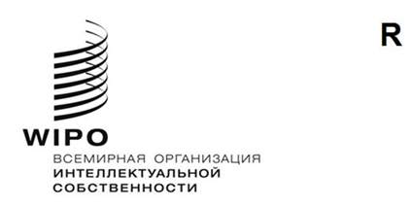
WO/GA/58/3
ОРИГИНАЛ: АНГЛИЙСКИЙ
Дата: 24 апреля 2025 года
Генеральная Ассамблея ВОИС
Пятьдесят восьмая сессия
Женева, 8–17 июля 2025 года
Годовой отчет Директора Отдела внутреннего надзора (ОВН)
подготовлен Секретариатом
- В настоящем документе содержится годовой отчет директора Отдела внутреннего надзора (ОВН) (документ WO/PBC/39/5), представленный Комитету ВОИС по программе и бюджету (КПБ) для рассмотрения на его тридцать четвертой сессии (16–20 июня 2025 года)
- Все решения КПБ в отношении этого документа будут отражены в документе «Перечень решений, принятых Комитетом по программе и бюджету» (документ WO/GA/58/3).
[Документ WO/PBC/39/5 следует]

WO/PBC/39/5
ОРИГИНАЛ: АНГЛИЙСКИЙ
ДАТА: 24 апреля 2025 года

Комитет по программе и бюджету

Тридцать девятая сессия
Женева, 16–20 июня 2025 года
ГОДОВОЙ ОТЧЕТ ДИРЕКТОРА ОТДЕЛА ВНУТРЕННЕГО НАДЗОРА (ОВН)
подготовлен Секретариатом
- В соответствии с пунктом 51 Устава внутреннего надзора (УВН) директор Отдела внутреннего надзора (ОВН) ежегодно представляет Генеральной Ассамблее Всемирной организации интеллектуальной собственности (ВОИС) через Комитет по программе и бюджету (КПБ) сводный отчет. В настоящем отчете содержится общий обзор деятельности в области внутреннего надзора, проведенной в течение отчетного периода, с 1 января 2024 года по 31 декабря 2024 года.
- Предлагается следующий пункт решения.
- Комитет по программе и бюджету (КПБ) рекомендовал Генеральной Ассамблее ВОИС принять к сведению годовой отчет директора Отдела внутреннего надзора (ОВН) (документ WO/PBC/39/5).

[Годовой отчет директора ОВН следует]

ГОДОВОЙ ОТЧЕТ ДИРЕКТОРА ОТДЕЛА ВНУТРЕННЕГО НАДЗОРА

1 января 2024 года – 31 декабря 2024 года
СОДЕРЖАНИЕ
СПИСОК СОКРАЩЕНИЙ 3
РЕЗЮМЕ 4
ИСТОРИЯ ВОПРОСА 5
НЕКОТОРЫЕ КЛЮЧЕВЫЕ МОМЕНТЫ 2024 ГОДА 5
ПРИНЦИПЫ ПЛАНИРОВАНИЯ 6
ПРОФЕССИОНАЛЬНЫЕ СТАНДАРТЫ 7
ВЫПОЛНЕНИЕ ВЫСОКОПРИОРИТЕТНЫХ РЕКОМЕНДАЦИЙ В ОБЛАСТИ НАДЗОРА 7
ЗАДАНИЯ, РАБОТА ПО КОТОРЫМ БЫЛА НАЧАТА В 2023 ГОДУ, А ОТЧЕТНОСТЬ ПРЕДСТАВЛЕНА В 2024 ГОДУ 7
МЕРОПРИЯТИЯ, ОТЧЕТЫ ПО КОТОРЫМ БЫЛИ ПРЕДСТАВЛЕНЫ В 2024 ГОДУ 9
РАССЛЕДОВАНИЯ 13
КОНСУЛЬТАТИВНАЯ РАБОТА ПО ВОПРОСАМ НАДЗОРА 17
СЛУЧАИ ОТКАЗА В ПРЕДОСТАВЛЕНИИ ИНФОРМАЦИИ ИЛИ ОКАЗАНИИ
ПОДДЕРЖКИ 18
ВЫПОЛНЕНИЕ РЕКОМЕНДАЦИЙ В ОБЛАСТИ ВНУТРЕННЕГО НАДЗОРА 18
СОТРУДНИЧЕСТВО С ВНЕШНИМИ НАДЗОРНЫМИ ОРГАНАМИ 21
ПРОЧИЕ НАПРАВЛЕНИЯ РАБОТЫ ПО ОБЕСПЕЧЕНИЮ НАДЗОРА 22
ПРОГРАММА ОБЕСПЕЧЕНИЯ И ПОВЫШЕНИЯ КАЧЕСТВА ОВН 24
РЕСУРСЫ, НАПРАВЛЯЕМЫЕ НА ОРГАНИЗАЦИЮ ВНУТРЕННЕГО НАДЗОРА 27
2025 ГОД И ДАЛЕЕ 28
ЗАКЛЮЧЕНИЕ 29

ПРИЛОЖЕНИЕ – Перечень документов и отчетов ОВН

СПИСОК СОКРАЩЕНИЙ

САУФ | Сектор администрации, финансов и управления
ЦАП | Центр ВОИС по арбитражу и посредничеству
МСПС | Медицинское страхование после прекращения службы
ECCM | Система общеорганизационного взаимодействия и управления контентом
ГСВА | Глобальные стандарты внутреннего аудита
ДУЛР | Департамент управления людскими ресурсами
НККН | Независимый консультативный комитет по надзору
УВН | Устав внутреннего надзора
ОВН | Отдел внутреннего надзора
ИС | Интеллектуальная собственность
СУИБ | Системы управления информационной безопасностью
ИТ | информационные технологии
ОРРР | Отчет о результатах расследования для руководства
СССП | Среднесрочный стратегический план
PCT | Договор о патентной кооперации
ОПОК | Программа обеспечения и повышения качества
RAMP | Консультационное партнерство по вопросам размещения резервов и управления резервами
ПСВА | представители служб внутреннего аудита
SMART | Конкретность, измеримость, достижимость, актуальность и срочность
UN | Организация Объединенных Наций
УВКБ ООН | Управление Верховного комиссара Организации Объединенных Наций по делам беженцев
ЮНЕГ | Группа Организации Объединенных Наций по оценке
WEP | Программа по предпринимательству для женщин из числа коренных народов и местных общин
ВОИС | Всемирная организация интеллектуальной собственности

РЕЗЮМЕ
- 2024 год стал третьим годом реализации среднесрочного стратегического плана (СCСП) на 2022–2026 годы. В рамках своего вклада в реализацию основного направления Стратегии Организации Отдел внутреннего надзора (ОВН) провел ряд мероприятий и вынес рекомендации, которые были направлены, среди прочего, на содействие достижению стратегических целей Организации и оценку различных элементов ее системы контроля.
- За отчетный период ОВН опубликовал пять отчетов о внутреннем аудите, два отчета о проверке достоверности информации, четыре отчета об оценке, пять отчетов по итогам предварительной оценки, один информационный документ, 18 отчетов о расследованиях и три отчета о результатах расследований для руководства (ОРРР).
- Случаев, когда доступ ОВН к документации, персоналу и помещениям был ограничен, зафиксировано не было, равно как и не было отмечено обстоятельств, которые можно было бы счесть угрожающими операционной независимости ОВН.
- Работа ОВН была направлена на обеспечение выполнения СССП путем проведения соответствующих мероприятий, таких как проверка ситуации в области кибербезопасности, проверка работы Отдела переводов Договора о патентной кооперации (PCT) и работы Бюро ВОИС в Нигерии. Отдел подтвердил корректность выборки данных о страховых возмещениях в рамках медицинского страхования после прекращения службы (МСПС) и провел пробный анализ структуры ключевых элементов контроля и операционной эффективности Организации.
- ОВН выполнил предварительную оценку пяти программ, чтобы получить представление об области применения, структуре, конечных результатах и долгосрочных результатах каждой из них. При этом анализировались процессы сбора и удержания оценочных данных, а результаты такого анализа использовались для оценки степени актуальности проведения полной оценки.
- В рамках оказания своих консультационных услуг и по завершении им первого обзора ключевых элементов контроля ОВН провел консультации с Бюро Контролера для уточнения описаний элементов контроля и объединения описаний, частично дублирующих друг друга.
- За отчетный период ОВН вынес 36 и закрыл 66 рекомендаций. На конец 2024 года насчитывалось 30 открытых рекомендаций. Из этих рекомендаций 23 были связаны с заданиями, полученными ОВН, шесть – сформулированы в отчетах Внешнего аудитора, а одна сформулирована по итогам проверки, проведенной внешней стороной.
- В 2024 году 16 расследований были перенесены с 2022 и 2023 года на 2024 год, причем одно расследование было, кроме того, разделено на шесть вопросов, соответствующих шести темам. Зарегистрировано 45 новых жалоб. Рассмотрено 66 вопросов, при этом 38 жалоб были закрыты по итогам предварительной оценки, а 18 расследований были завершены. По состоянию на 31 декабря 2024 года оставались неурегулированными 10 вопросов, в том числе шесть – на стадии предварительной оценки, три – в процессе расследования, а по одному вопросу расследование было приостановлено. Ни в одном из этих случаев не были выявлены сколько-нибудь значимые финансовые последствия для Организации.

- ОВН запрашивал отзывы коллег из прошедших аудиторскую проверку/оценку организационных подразделений и оценивала свою работу посредством проведения опросов о степени удовлетворенности. По данным сводного анализа результатов опросов, в конце 2024 года степень удовлетворенности составила 87 процентов, а после опросов, проведенных не менее чем через год после завершения мероприятий, – 85 процентов. Дополнительные отзывы помогают совершенствовать Программу обеспечения и повышения качества (ОПОК) ОВН.
- В 2025 году ОВН будет продолжать участвовать в реализации основного направления Стратегии Организации и выполнении СССП, проводя проверки, консультации, обучение, обеспечивая подотчетность, внутреннее правосудие и добросовестность.

ИСТОРИЯ ВОПРОСА
- Задача Отдела внутреннего надзора (ОВН) Всемирной организации интеллектуальной собственности (ВОИС) состоит в обеспечении независимого и эффективного внутреннего надзора в Организации в соответствии с положениями Устава внутреннего надзора (УВН).
- В соответствии с требованиями УВН Директор ОВН ежегодно представляет Генеральной Ассамблее ВОИС через Комитет по программе и бюджету сводный отчет (годовой отчет Директора ОВН). В годовом отчете содержится общий обзор деятельности по внутреннему надзору, осуществленной в отчетном периоде, включая охват и цели такой деятельности, проведенные мероприятия и прогресс в выполнении рекомендаций в области внутреннего надзора.
- В соответствии с положениями УВН Генеральному директору, а также в Независимый консультативный комитет по надзору (НККН), был направлен проект годового отчета с просьбой о предоставлении отзывов. Их замечания были учтены при доработке отчета.

НЕКОТОРЫЕ КЛЮЧЕВЫЕ МОМЕНТЫ 2024 ГОДА
- ВОИС использует уникальную бизнес-модель, в рамках которой основной объем финансирования ее деятельности обеспечивается за счет сбора пошлин. Для достижения ожидаемых результатов для государств-членов без привлечения дополнительных финансовых средств особое внимание необходимо уделять эффективности и результативности. В течение 2024 года ОВН продолжал содействовать дальнейшему укреплению контрольной деятельности, системы подотчетности, обеспечению прозрачности и обучения при помощи проверок, оценок, расследований и консультативных услуг и поддерживать ВОИС в этой деятельности.
- В июле 2024 года Генеральная Ассамблея ВОИС утвердила обновленный Устав внутреннего надзора (УВС), соответствующий рекомендациям Комитета по программе и бюджету. После этого были проанализированы и обновлены в соответствии с требованиями УВС политики и руководства по вопросам проведения проверок и расследований. Обновленные «Политика оценочных мероприятий» и «Руководство по проведению оценочных мероприятий» планируется принять в окончательном виде в 2025 году.
- ОВН успешно выполнил свой рабочий план в области надзорной деятельности на 2024 год, продемонстрировав твердое намерение добиваться своих целей, связанных с внедрением передовых стандартов работы и обеспечением подотчетности. Все задания, касающиеся совершенствования внутреннего контроля и проверки достоверности данных были выполнены в соответствии с годовым планом. Все задания по предварительной оценке также были выполнены успешно. На 2025 год было перенесено только одно оценочное мероприятие, при этом соответствующие документальные проверки уже были начаты в 2024 году.
- Пилотное тестирование ключевых элементов контроля, проведенное ОВН в 2024 году, а также рекомендации и последующий процесс консультаций с Бюро Контролера помогли точнее сформулировать ключевые элементы контроля Организации. Эти усилия позволили оптимизировать и сократить их число с 76 до 40 с акцентом на обеспечении выполнения ключевых процессов Организации и работы применяемых ею элементов контроля, способствуя тем самым укреплению системы внутреннего контроля ВОИС.
- Объединенные усилия ОВН, Бюро Контролера и соответствующих секторов ВОИС позволили значительно сократить число открытых рекомендаций по состоянию на 31 декабря 2024 года. В 2024 году было закрыто 66 рекомендаций по вопросам надзорной деятельности. По состоянию на конец года имелось 30 открытых рекомендаций, включая 6 рекомендаций Внешнего аудитора.
- Несмотря на то, что в 2024 году оценочные мероприятия не проводились, предварительная оценка пяти программ позволила ОВН лучше понять содержание предусмотренных ими мероприятий. Предварительная оценка заложила основу для будущих оценок по конкретным вопросам и позволила сразу наметить практические шаги, позволяющие повысить эффект от реализации программ и возможность их оценки в будущем.
- ОВН усовершенствовал процесс регистрации жалоб, работая во взаимодействии с системой внутреннего правосудия, включая линейный менеджмент, и обеспечивая при этом защиту прав заявителей, как это предусмотрено в документе «Основные принципы проведения расследований». в связи с этим ряд вопросов был передан на рассмотрение внутренних инстанций и успешно решен внутри Организации, без официальных расследований. Сроки рассмотрения споров, зарегистрированных в 2024 году, были значительно сокращены и сегодня составляют в среднем менее двух месяцев.
- Выполняя соответствующие задания в 2025 году, ОВН будет и далее продолжать свою работу по содействию выполнению СССП и поддержке этой деятельности.

ПРИНЦИПЫ ПЛАНИРОВАНИЯ
- При подготовке плана работы по надзору на 2024 год ОВН учитывал ряд факторов, включая оценку рисков, актуальность, анализ перспектив, цикличность надзорной деятельности и отзывы Руководства и государств-членов. Выполняя положения пункта 30(a) УВН, НККН ознакомился с проектом плана до его окончательного утверждения, рассмотрел его и представил по нему свои соображения.
- Для того чтобы обеспечить эффективный охват надзорной деятельности наряду с рациональным использованием ограниченных ресурсов, избегая при этом потенциального дублирования усилий, ОВН проанализировал работу внешнего аудитора и других органов по надзору, таких как Объединенная инспекционная группа (ОИГ), и результаты оценок, проведенных по поручению Комитета по развитию и интеллектуальной собственности.

ПРОФЕССИОНАЛЬНЫЕ СТАНДАРТЫ
- ОВН проводил проверки в соответствии с Глобальными стандартами внутреннего аудита (ГСВУ), изданными Институтом внутренних аудиторов (ИВА) 9 января 2024 года, перейдя на них еще до обязательной даты их вступления в силу (9 января 2025 года).
- Задания по оценке и соответствующие мероприятия выполнялись в соответствии с Международными стандартами оценочной практики, установленными Группой Организации Объединенных Наций по оценке (ЮНЕГ).
- Следственная работа проводилась в соответствии с Едиными принципами и руководящими указаниями по проведению расследований, принятыми Конференцией международных следователей (КМС).

ВЫПОЛНЕНИЕ ВЫСОКОПРИОРИТЕТНЫХ РЕКОМЕНДАЦИЙ В ОБЛАСТИ НАДЗОРА
- В течение отчетного периода в результате выполнения пяти заданий были приняты пять высокоприоритетных рекомендаций, которые были согласованы с Руководством, после чего ОВН регулярно контролировал их применение. Эти рекомендации отмечены в следующих ниже разделах настоящего отчета, посвященных каждому соответствующему заданию.

ЗАДАНИЯ, РАБОТА ПО КОТОРЫМ БЫЛА НАЧАТА В 2023 ГОДУ, А ОТЧЕТНОСТЬ ПРЕДСТАВЛЕНА В 2024 ГОДУ

Аудит управления облачными технологиями (IA 2023-02)
- Аудит проводился в период с августа по декабрь 2023 года, отчет был опубликован 31 января 2024 года. Общее заключение по итогам выполнения задания: «Удовлетворительно». Подробная информация о задании была представлена директором ОВН в годовом отчете за 2023 год.

Аудит и оценка работы системы PCT и ее отношений с клиентами – Часть II: Аудит культуры обслуживания клиентов в РСТ (EVAL 2022-05)
- Данное задание было перенесено из плана надзорных мероприятий на 2022 год. Оно составляло вторую часть совмещенного задания «Аудит и оценка работы PCT и ее отношений с клиентами». Первый отчет, в котором главное внимание было уделено результатам аудита, был опубликован в апреле 2023 года. Из-за некоторых ограничений оценка началась в январе 2023 года, а ее результаты были представлены в мае 2024 года.
- Данная проверка имела следующие цели:
  - определение эффективности внедрения культуры обслуживания клиентов и ее согласованности с соответствующими целями деятельности PCT, ожидаемыми результатами и соответствующими стратегическими направлениями СССП Организации; и
  - выявление возможностей повышения качества обслуживания клиентов и работы с ними на основе методов адаптивного обучения и поведенческих дисциплин.
- Проверка в основном касалась работы Международно-правового департамента PCT, отвечающего за укрепление роли PCT в международной патентной системе и поддержку заинтересованных сторон.
- ОВН отметил, что работа департамента в области обслуживания клиентов согласуется со стратегическими целями ВОИС и способствует реализации стратегических направлений III и IV СССП. Хотя стратегия в области обслуживания клиентов не разработана как некий формализованный документ, департамент дважды в год проводил опросы для определения степени удовлетворенности клиентов; их задачей было повышение культуры обслуживания клиентов.
- ОВН вынес шесть рекомендаций, направленных, среди прочего, на расширение участия в опросах, совершенствование методов обратной связи с клиентами в режиме реального времени и обмен передовым опытом обслуживания клиентов между различными подразделениями ВОИС.

ОЦЕНКА РЕЗУЛЬТАТИВНОСТИ ИНИЦИАТИВ ЖЕНЩИН–ПРЕДПРИНИМАТЕЛЕЙ В ВОИС – ЭТАП II (EVAL 2023-02)
- Для того чтобы облегчить процессы обучения в ВОИС, Секция оценки ОВН провела всесторонний сопоставительный анализ за период с августа 2022 года по март 2023 года (этап I). Анализ был сосредоточен на 120 инициативах, которые ВОИС запланировала или осуществила в отношении женщин-изобретателей и новаторов в период с 2018 по 2022 год.
- На основе сопоставительного анализа для оценки были отобраны три инициативы. Цель оценки состояла в выявлении передовых методов работы, которые можно было бы применять в будущих проектах ВОИС, связанных с оказанием помощи женщинам-предпринимателям в более эффективном применении интеллектуальной собственности (ИС).
- Проект «Корзины Чобе» (Ботсвана): Проект был начат в 2019 году и был направлен на поддержку производителей корзин в г. Касана (Ботсвана) путем создания брендов их продукции с использованием инструментов ИС.
- В ходе оценки, выполненной в период с сентября по декабрь 2023 года, с публикацией итогового публичного отчета в апреле 2024 года, было зафиксировано расширение прав и возможностей женщин-участниц проекта, но отмечены возможности для более активного вовлечения молодежи и совершенствования стратегий маркетинга и коммерциализации кооперативным союзом производителей корзин Чобе, опираясь при необходимости на поддержку национальных государственных органов или других международных партнеров, сотрудничающих с союзом.
- Программа по предпринимательству для женщин из числа коренных народов и местных общин (WEP). Задание выполнялось в период с августа по декабрь 2023 года; окончательный отчет был опубликован в ноябре 2024 года.
- Программа WEP – это часть Программы развития предпринимательства коренного населения и местных общин Отдела традиционных знаний, цель которой – укрепление потенциала женщин-предпринимателей из числа коренных народов и местных общин в области стратегически продуманного и эффективного использования инструментов ИС. Программа состоит из двух этапов: (i) этапа обучения (практический семинар); и (ii) этапа наставничества и подбора партнеров.
- В ходе оценки были отмечены успех мероприятий в области наставничества, важность налаживания контактов между участниками программы и значительные преимущества очных семинаров.
- Проект по повышению роли женщин в инновационной и предпринимательской деятельности. Исследование проводилось в период с ноября 2023 года по февраль 2024 года.
- Проект, реализованный Отделом ИС для бизнеса с 2019 по 2022 год, который осуществлялся и финансировался по линии Повестки дня ВОИС в области развития, был направлен на расширение вклада женщин-изобретателей в развитие национальных инновационных систем путем оказания им помощи в эффективном использовании системы ИС для защиты и коммерциализации их изобретений. Проект включал программы наставничества и открывал возможности для налаживания контактов.
- В ходе оценочного мероприятия была подчеркнута важность привлечения национальных координационных центров и отношений между наставниками и их подопечными. Кроме того, была выявлена значительная потребность в повышении уровня разъяснительной работы и понимании тематики ИС.
- По завершении оценки этих трех инициатив Отдел оценки ОВН представил рекомендации, направленные на обеспечение устойчивости текущих и будущих проектов, расширение использования форм наставничества и формирование более адекватных ожиданий участников проекта в отношении поддержки ВОИС в области брендинга и коммерциализации.

МЕРОПРИЯТИЯ, ОТЧЕТЫ ПО КОТОРЫМ БЫЛИ ПРЕДСТАВЛЕНЫ В 2024 ГОДУ

Подтверждение достоверности данных о медицинском страховании после прекращения службы (МСПС) (IA 2024-01)
- ОВН подтвердил достоверность избранных данных о страховых возмещениях по линии МСПС, окончательные расчеты по которым прошли в период с ноября 2022 года по октябрь 2023 года и которые использовались актуарием для расчета обязательств по линии МСПС при составлении финансовых ведомостей ВОИС за год, закончившийся 31 декабря 2023 года.
- ОВН проанализировал систему внутреннего контроля поставщика услуг МСПС и не обнаружил существенных изменений, влияющих на обработку страховых возмещений по линии МСПС. Однако европейские подразделения поставщика услуг МСПС не проходили аттестации по SOC 2, и отчеты по сертификации согласно ISO 9001:15 в ВОИС не направлялись. В системе управления МСПС ВОИС не обнаружено никаких существенных проблем.
- Одна из рекомендаций, реализованных в 2024 году, заключалась в том, чтобы исключить из отчетности по МСПС медицинские расходы, покрываемые другими страховщиками. Результаты выполнения задания получили следующую оценку: «Удовлетворительно, но требуются некоторые улучшения», главным образом из-за того, что страховая компания не подготовила и не представила в ВОИС данные об аттестации по SOC 2. ОВН рекомендовал включить это положение в обновленные условия контракта.

Аудит СИТУАЦИИ В ОБЛАСТИ КИБЕРБЕЗОПАСНОСТИ (IA 2024-02)
- ОВН привлек консалтинговую фирму, оказывающую профессиональные услуги, для проведения аудита ситуации в области кибербезопасности в ВОИС, оценки достаточности и эффективности общего руководства процессом, управления рисками и элементов контроля, а также выявления возможностей совершенствования этих процессов.
- В ходе аудита было установлено, что ВОИС внедрила меры безопасности, соответствующие стандарту ISO 27001, при этом в облачной среде WIPO Cloud применяются специальные меры безопасности. Была дана одна высокоприоритетная рекомендация касательно регулярных исправлений уязвимости системы безопасности. Общее заключение о результатах выполнения задания, основанное на замечаниях, вынесенных по итогам аудита, было следующим: «Удовлетворительно, но требуются некоторые улучшения».

Проведенный ОВН обзор СТРУКТУРЫ КЛЮЧЕВЫХ элементов КОНТРОЛЯ И оперативной ЭФФЕКТИВНОСТИ ВОИС (IA 2024-03)
- ОВН выполнил пилотное тестирование ключевых элементов контроля ВОИС, целью которого было дать государствам-членам дополнительные заверения в отношении основных направлений общего руководства системой, управления рисками и элементов контроля и поддержать Заявление Генерального директора о состоянии системы внутреннего контроля в течение года, заканчивающегося 31 декабря 2025 года, в соответствии с рекомендацией Внешнего аудитора и требованиями новых ГСВА.
- В период с февраля по апрель 2024 года ОВН провел независимую оценку 45 ключевых элементов контроля. Если в отношении процессов существенных недостатков выявлено не было, формулировка выводов относительно проектирования, внедрения и эффективности ключевых элементов контроля была отложена до дальнейшего пересмотра системы контроля, с тем чтобы сосредоточить внимание на элементах, обеспечивающих операционную эффективность соответствующих процессов. Кроме того, ОВН высказал предположение о необходимости рационализации ключевых элементов контроля Организации, призванной устранить любые случаи дублирования элементов контроля, созданных для достижения одних и тех же целей контроля. За истекший период Секция по вопросам управления, анализа рисков и соблюдения требований (ранее Бюро Контролера) и другие подразделения, отвечающие за конкретные процессы, переформулировали и рационализировали ключевые элементы управления, сократив их число с 76 до 40. План работы ОВН на 2025 год предусматривает тестирование ключевых элементов управления в течение всего 2025 года.

АУДИТ ОТДЕЛА ПИСЬМЕННЫХ ПЕРЕВОДОВ PCT (IA 2024-04)
- ОВН выполнил аудит Отдела письменных переводов PCT для оценки адекватности и эффективности общего руководства, управления рисками и контроля за ключевыми процессами. Аудит касался операций, проводившихся в 2023 и 2024 годах. В ходе аудита оценивалось соответствие полученных результатов намеченным, исполнение бюджета, управление ресурсами, мониторинг производительности, управление рисками, ключевые риски и элементы контроля, контроль качества переводов, информационно-технологическая (ИТ) безопасность основных программных приложений, экономичность, привлечение внешних переводчиков, обеспечение непрерывности работы и соответствующие системы и инструменты.
- Результаты выполнения задания получили, в соответствии с замечаниями по итогам аудита, следующую общую оценку: «Удовлетворительно, но требуются некоторые улучшения».

ВНУТРЕННИЙ аудит работы БЮРО ВОИС В НИГЕРИИ (IA 2024-05)
- Целью аудита бюро ВОИС в Нигерии была оценка достаточности и эффективности общего руководства работой бюро, управления рисками и контроля за ключевыми процессами; аудит охватывал работу бюро в течение 2024 года. В ходе аудита оценивалось соответствие ожидаемым результатам, исполнение бюджета, управление ресурсами, мониторинг эффективности, управление рисками, ключевые риски и средства контроля, управление непрерывностью бизнеса и соответствующие системы и инструменты.
- По итогам выполнения задания было дано общее заключение «Полностью удовлетворительно», и ОВН не выносил никаких официальных рекомендаций.

Проверка достоверности информации, представленной в Отчете о результатах работы ВОИС (VALID 2024-01)
- Отчет ОВН о проверке достоверности информации в Отчете о результатах работы ВОИС за 2022–2023 годы был представлен на тридцать седьмой сессии Комитета по программе и бюджету (Женева, 10–14 июня 2024 года) и на шестьдесят пятой серии заседаний Ассамблей ВОИС (9–17 июля 2024 года)

ПРЕДВАРИТЕЛЬНАЯ ОЦЕНКА
- В соответствии с планом надзорной деятельности на 2024 год Отдел оценки должен был проанализировать возможности оценки конкретных программ для определения необходимости и объема соответствующих полномасштабных оценок. С февраля по декабрь 2024 года в ОВН не было специалистов по оценке из-за отсутствия на работе или отпусков по болезни. Несмотря на вышеупомянутые кадровые ограничения, ОВН выполнил предварительную оценку следующих программ:
  - Программа WIPO Connect (EVAL 2024-01);
  - Программа стажировок по линии Мадридской системы (EVAL 2024-02); и
  - Отдел электронного обучения Академии ВОИС по тематике ИС
(EVAL 2024-04).
- В ходе этих мероприятий и по согласованию с Руководством предварительная оценка была выполнена также в отношении следующих двух дополнительных программ:
  - Программа магистратуры и обучения руководителей организаций Академии ВОИС (EVAL 2024-03); и
  - Программы стажировок ВОИС (EVAL 2024-05).
- Основная цель предварительной оценки состояла в том, чтобы понять масштаб, структуру и содержание каждой программы, возможный набор сохраняемых оценочных данных, а также текущую эффективность этих программ. Предварительная оценка имела своей целью определение актуальности и срочности будущих оценок и/или создание условий для проведения будущих оценок путем изучения таких ключевых характеристик программ, как структура программ, принципы их реализации и их результаты.
- В соответствии с выводами, полученными по итогам таких предварительных оценок, в 2024 году оценочные мероприятия не проводились. Тем не менее ОВН представил отдельные рекомендации, касавшиеся совершенствования систем мониторинга и повышения эффективности и результативности программ.
- Предварительная оценка Программы стажировок по линии Мадридской системы позволила сформулировать высокоприоритетную рекомендацию о необходимости придерживаться четко документированной процедуры решения разных вопросов, касающихся критериев окончательного отбора стран происхождения кандидатов. Рекомендация выполнена. Вторая приоритетная рекомендация, которая должна быть выполнена до конца 2025 года, касалась сбора отзывов о программе участвующих в ней государств-членов.
- Высокоприоритетная рекомендация по итогам предварительной оценки Программы магистратуры и обучения руководителей организаций Академии ВОИС состояла в подготовке отчетов о проведении траекторных исследований по двум программам, которые достигнут пятилетнего «возраста» в 2025 году, а также документально зафиксировать число стипендий, которые должны быть учреждены ВОИС в любом учебном году, и любые соответствующие исключения. Рекомендация выполняется в настоящее время.
- Наконец, в результате предварительной оценки программы WIPO Connect была выработана одна высокоприоритетная рекомендация, касавшаяся привлечения молодых специалистов в области «искусственный интеллект для поиска соответствий» для работы в местных подразделениях WIPO Connect и внедрения программного пакета WIPO Connect Suite. Оба эти направления работы были включены в план работы Отдела управления авторским правом на 2024 год.

РАССЛЕДОВАНИЯ

Обзор дел
- По состоянию на 1 января 2024 года 16 дел перешли с 2022 года на 2023 год, а в 2024 году одно дело было разделено на шесть дел, касающихся шести различных вопросов. В течение 2024 года зарегистрировано 45 новых обращений; за отчетный период были рассмотрены 66 дел. Рассмотрение 38 из них было завершено после предварительной оценки и 18 – после полного расследования.
- По состоянию на 31 декабря 2024 года имелось 10 незавершенных дел, в том числе шесть на стадии предварительной оценки и три на стадии расследования; рассмотрение одного дела было приостановлено.
Диаграмма 1. Сравнительный анализ числа расследований в 2022, 2023 и 2024 годах

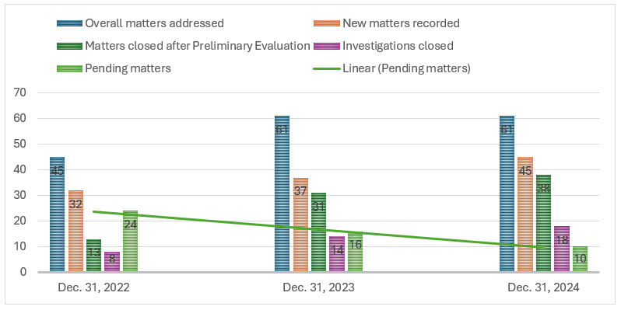

Таблица 1. Категории дел, зарегистрированных в 2022, 2023 и 2024 годах

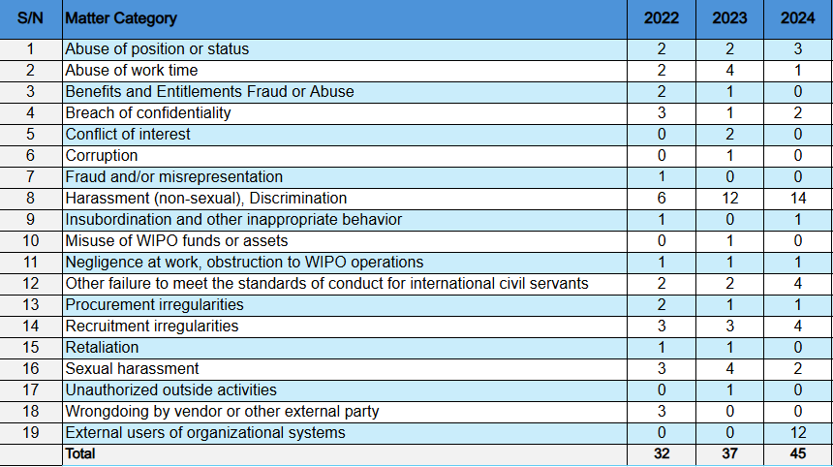
- Несколько дел были рассмотрены в течение отчетного периода после предварительной оценки, предусмотренной в пункте 80(e) Руководства по расследованиям, что позволило направить их на рассмотрение в рамках ВОИС для «более надлежащего или менее официального» разрешения. Хотя это положение существовало всегда и соответствует Положениям и правилам о персонале, в предыдущие годы оно применялось непоследовательно. Жалобы, которые могли бы быть разрешены более надлежащими или менее официальными способами, часто рассматривались ОВН в рамках официальных процедур расследования.
- В 2024 году 25 из 38 дел были переданы в ВОИС на неофициальное разрешение после предварительной оценки. 12 жалоб внешних пользователей операционных систем Организации были направлены в операционные подразделения для дальнейшего разъяснения заявителям соответствующих положений и процедур; 9 дел были переданы в Департамент управления людскими ресурсами (ДУЛР), 3 дела были переданы соответствующим органам внутреннего правосудия и рассмотрены в совещательном порядке и одно дело было передано в Бюро Омбудсмена. Все эти тенденции иллюстрируются на приведенной ниже диаграмме 2.
Диаграмма 2. Характер дел, закрытых после предварительной оценки в 2022, 2023 и 2024 годах
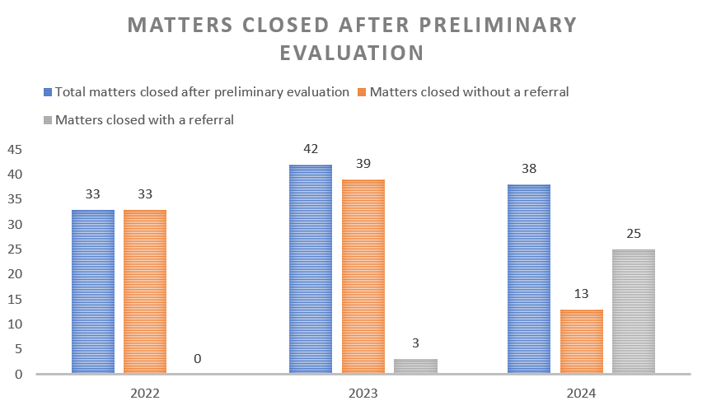
- Из 45 дел, зарегистрированных в течение отчетного периода, 10 были переданы в НККН для получения консультаций в соответствии с положениями УВН.

Результаты проведенных расследований
- Согласно УВН годовой отчет должен включать описание расследованных нарушений, факт совершения которых подтвердился, и принятых в связи с ними мер. В 2024 году ОВН признало эти обвинения обоснованными в ходе восьми расследований. В таблице ниже представлены результаты.
Таблица 2. Доказанные нарушения и принятые решения
Вид утверждений/  обвинений | Число расследований | Характер расследования  Решение по делу
Домогательства  (не сексуальные) | 1 | Расследование касалось предполагаемых домогательств (не сексуального характера) и других неправомерных действий со стороны непосредственного руководителя сотрудника.  Дисциплинарное разбирательство, возбужденное в соответствии с главой X Положений и правил о персонале ВОИС. Разбирательство продолжается.
Неправомерное использование рабочего времени | 5 | - В одном случае сотрудник длительное время отсутствовал на работе без разрешения и не выполнил применимые к нему условия гибкого режима работы.  Дело было закрыто в соответствии с главой X Положений и правил о персонале ВОИС с применением дисциплинарной меры в виде понижения на более низкую ступень в пределах класса в соответствии с правилом 10.1.1(a)(4) Положений и правил о персонале с отсрочкой перевода на следующую ступень по оплате труда в соответствии с правилом 10.1.1(a)(3) Положений и правил о персонале на два года. В течение этого периода сотрудник не имеет права на повышение по службе на одну ступень.  - В одном случае сотрудник допустил самовольную неявку на работу и не выполнил применимые к нему условия гибкого график работы, хотя имели место смягчающие обстоятельства и были приняты меры.  Дело было закрыто без возбуждения процедуры, предусмотренной главой X Положений и правил о персонале ВОИС. Сотруднику было направлено письменное напоминание о необходимости соблюдения правил.  - В одном случае сотрудник допустил значительное самовольное отсутствие на рабочем месте и не соблюдал применимый гибкий график работы.  Дело было закрыто без возбуждения процедуры, предусмотренной главой X Положений и правил о персонале ВОИС. Сотруднику было направлено письменное напоминание о необходимости соблюдения правил.  - В одном случае сотрудник допустил значительное самовольное отсутствие на рабочем месте и не соблюдал применимый гибкий график работы.  В настоящее время дело рассматривается директором ДУЛР.  - В одном случае сотрудник допустил значительное самовольное отсутствие на рабочем месте, хотя на момент представления отчета данный сотрудник уже не состоял на службе в ВОИС.  Дело было закрыто без возбуждения процедуры, предусмотренной главой X Положений и правил о персонале ВОИС.
Мошенничество с пособиями | 1 | Расследование касалось подачи сотрудником ВОИС ложных требований о выплате пособий и дублирования выплат в виде их получения одним и тем же сотрудником от ВОИС и от внешнего поставщика услуг.  Дело было закрыто в соответствии с главой X Положений и правил о персонале ВОИС с применением в качестве дисциплинарной меры увольнения в соответствии с правилом 10.1.1(a)(6)) Положений и правил о персонале.
Неправомерные действия внешней стороны | 1 | Дело касалось несанкционированного сбора и удаления некоторых информационных ресурсов Организации привлеченной по контракту сторонней организацией. В ходе расследования не было выявлено какого-либо существенного ущерба информационным ресурсам ВОИС.  В настоящее время дело рассматривается Комитетом по санкциям в отношении поставщиков.

- Было признано, что ни одно из указанных выше доказанных действий не имело существенных финансовых последствий для Организации. На диаграмме 3 показано число доказанных и недоказанных обвинений/утверждений в рамках расследований, завершенных в 2022, 2023 и 2024 годах.
Диаграмма 3. Доказанные обвинения по делам, рассмотренным в 2022, 2023 и 2024 годах
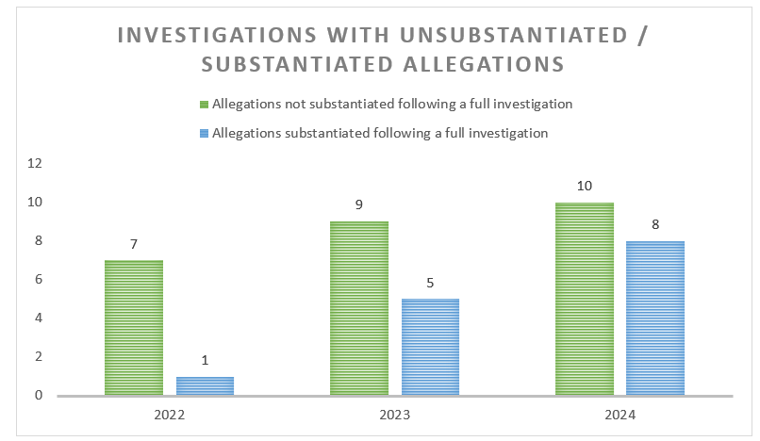

ОТЧЕТЫ О РЕЗУЛЬТАТАХ РАССЛЕДОВАНИЙ ДЛЯ РУКОВОДСТВА (ОРРР)
- За отчетный период были подготовлены два ОРРР, которые касались: (i) рассмотрения споров по доменным именам в интернете Центром ВОИС по арбитражу и посредничеству (ЦАП) и (ii) самовольного отсутствия сотрудников ВОИС на работе и злоупотребления режимом удаленной работы.
- ЦАП ВОИС принял решение по первому вопросу, в связи с чем ОВН закрыл рекомендацию.
- Что касается второго вопроса, ОВН рекомендовал ДУЛР напоминать сотрудникам о правилах, которые они обязаны соблюдать в случае отсутствия на работе и удаленной работы, а непосредственным руководителям сотрудников – обеспечивать соблюдение требований, устранять нарушения и доводить проблемы до сведения руководства, прежде чем сообщать о них в ОВН. Обе рекомендации были выполнены в мае 2024 года.

КОНСУЛЬТАТИВНАЯ РАБОТА ПО ВОПРОСАМ НАДЗОРА
- В рамках своей работы по оказанию консультативных услуг ОВН, в частности, продолжал оказывать требуемую консультативную помощь по вопросам, связанным с программными документами, проведением оценки, организационными процессами и нормативными механизмами ВОИС. После первого обзора основных средств контроля в I квартале 2024 года ОВН провел консультации с Бюро Контролера, в результате которых были уточнены описания средств контроля и в соответствующих случаях дублирующие друг друга элементы контроля объединены, с сокращением их числа в порядке рационализации ключевых элементов контроля Организации с 76 до 40.

- Кроме того, ОВН выпустил информационный документ по поведенческим дисциплинам, подготовка которого началась в 2023 году, для СУОКВ Отдела управления знаниями и общего обслуживания, реализованной на платформе Microsoft 365 Project (EVAL 2024-06).
- Задачей информационного документа по поведенческим дисциплинам было определить, наметить, внедрить и оценить стимулирующие действия в рамках управления изменениями, а также обеспечить скорейший переход операционных подразделений ВОИС на новую платформу «365» и новую организацию работы.

СЛУЧАИ ОТКАЗА В ПРЕДОСТАВЛЕНИИ ИНФОРМАЦИИ ИЛИ ОКАЗАНИИ ПОДДЕРЖКИ
- Согласно пункту 52(g) УВН директор ОВН должен сообщать обо всех имевших место в отчетный период случаях ограничения доступа ОВН к архивам, сотрудникам и помещениям.
- ОВН не зафиксировал случаев, описываемых в пункте 52(h) УВН, которые бы имели место в отчетный период.

ВЫПОЛНЕНИЕ РЕКОМЕНДАЦИЙ В ОБЛАСТИ ВНУТРЕННЕГО НАДЗОРА
- Генеральный директор несет ответственность за обеспечение незамедлительного выполнения всех рекомендаций Директора ОВН, с указанием мер, принятых руководством в отношении конкретных выводов и рекомендаций. Генеральный директор может выполнять эту обязанность через руководителей секторов и других старших руководителей, которые отвечают за конкретные направления оперативной деятельности Организации. ОВН регулярно проверяет ход выполнения всех рекомендаций надзорных органов.
- ОВН контролирует выполнение рекомендаций и отчитывается о проделанной работе с помощью системы TeamMate+, которая позволяет вести интерактивный диалог с руководством для обеспечения контроля эффективного выполнения открытых рекомендаций. В соответствии с пунктом 50 УВН Директор ОВН ежеквартально представляет Генеральному директору, с копией НККН, отчет о выполнении рекомендаций, в том числе рекомендаций, вынесенных Внешним аудитором.
- По состоянию на 31 декабря 2024 года в системе TeamMate+ было 30 открытых рекомендаций: 3 высокоприоритетных, 24 средней приоритетности и 3 – низкой приоритетности. 77 процентов из них (23 рекомендации) поступили от ОВН, 20 процентов (6 рекомендаций) были связаны с рекомендациями Внешнего аудитора, а оставшиеся три процента (одна рекомендация) были связаны с внешней проверкой работы Казначейства, которые ОВН ввел в свою систему мониторинга, чтобы следить за выполнением содержащихся в них рекомендаций. На диаграмме 4 ниже показаны открытые рекомендации с разбивкой по источникам и приоритетности по состоянию на 31 декабря 2024 года.
Диаграмма 4. Открытые рекомендации в разбивке
по источникам и приоритетности (30)

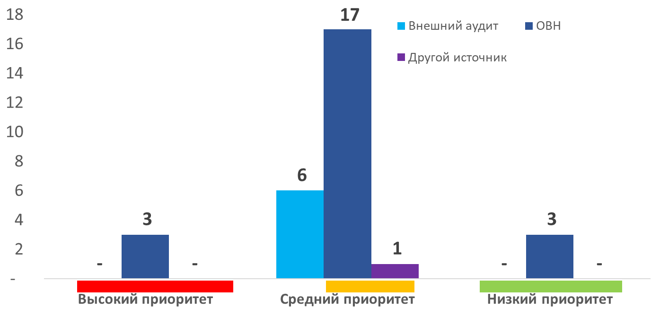

Источник: Система управления аудиторскими мероприятиями ОВН TeamMate+, декабрь 2024 года
- С января по декабрь 2024 года в систему управления аудиторскими мероприятиями было добавлено 37 новых рекомендаций, в том числе одна рекомендация, сформулированная в результате проверки, выполненной внешней стороной, привлеченной ОВН для контроля за внедрением системы. Рекомендаций Внешнего аудитора в 2024 году не было. За тот же период было закрыто 66 рекомендаций. В таблице 3 ниже показана динамика рекомендаций с разбивкой по источникам в 2024 году.
Таблица 3. Динамика рекомендаций в период с 1 января 2024 года по 31 декабря 2024 года
Источник | Открыты по состоянию на 1 января 2024 года | Добавлены в течение отчетного периода | Закрыты в течение отчетного периода | Открыты по состоянию на 31 декабря 2024 года
ОВН | 48 | 36 | (61) | 23
Внешний аудитор (ВА) | 11 | - | (5) | 6
Прочие | - | 1 | - | 1
Всего | 59 | 37 | (66) | 30
Источник: Система управления аудиторскими мероприятиями ОВН TeamMate+, декабрь 2024 года
- На диаграмме ниже показана давность открытых рекомендаций, которая отсчитывается от года, в который их изначально предполагалось выполнить. По состоянию на 31 декабря 2024 года половина открытых рекомендаций (15) еще не была выполнена, а выполнение 47 процента рекомендаций было просрочено на срок от трех до 12 месяцев. Только одна рекомендация подпала под категорию, когда выполнение просрочено на срок от одного до трех лет.
Диаграмма 5. Давность открытых рекомендаций надзорных органов относительно исходной даты выполнения

- Ниже показано число открытых рекомендаций в разбивке по секторам ВОИС и по приоритетности по состоянию на 31 декабря 2024 года.
Диаграмма 6. Открытые рекомендации в разбивке по секторам и приоритетности

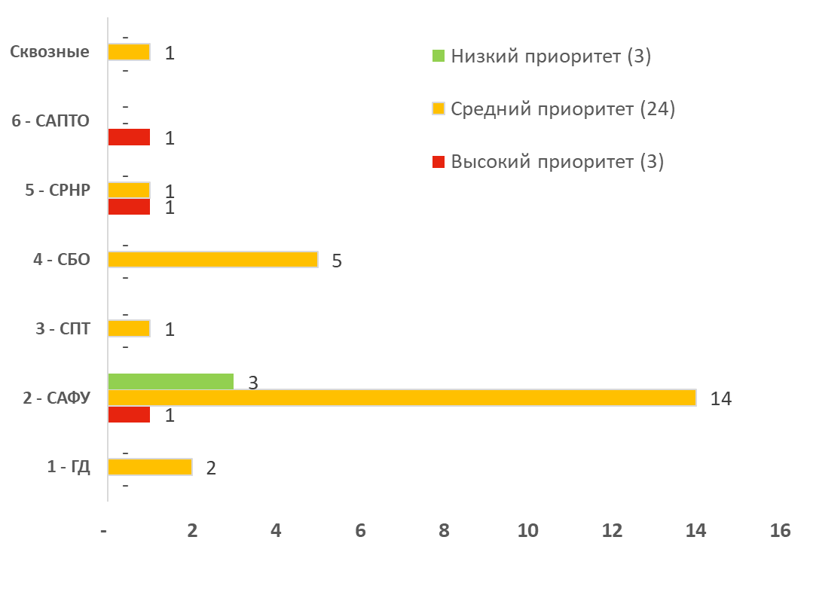
Источник: Система управления аудиторскими мероприятиями ОВН TeamMate+, декабрь 2024 года
- Большинство открытых рекомендаций (77 процентов) касались Сектора администрации, финансов и управления (САФУ) (60 процентов) и Сектора брендов и образцов (СБО) (17 процентов). По состоянию на 1 января 2024 года у САФУ была 31 открытая рекомендация. В течение года было представлено 19 новых рекомендаций, а 32 были закрыты, в результате чего на конец 2024 года осталось 18 открытых рекомендаций.
- Что касается СБО, на начало 2024 года у Сектора было девять открытых рекомендаций. В течение года была представлена одна новая рекомендация, а пять были закрыты, в результате чего на конец года осталось пять открытых рекомендаций.
- ОВН хотел бы выразить признательность НККН и Генеральному директору за их постоянную поддержку, а также отметить инициативы Бюро Контролера по взаимодействию с остальным руководством Организации в обеспечении выполнения открытых рекомендаций.

СОТРУДНИЧЕСТВО С ВНЕШНИМИ НАДЗОРНЫМИ ОРГАНАМИ

Независимый консультативный комитет по надзору
- ОВН принимал участие в ежеквартальных заседаниях НККН, на которых он отчитывался о выполнении плана надзорных мероприятий на 2024 год, обсуждая результаты надзора и другие аспекты работы и функционирования Отдела, а также обращался за консультациями к НККН по мере необходимости. В отчетный период состоялись 72-я, 73-я, 74-я и 75-я сессии НККН. ОВН выражает НККН признательность за поддержку, рекомендации, а также за опыт и наработки, которыми он делился с ОВН на протяжении всего 2024 года.

Внешний аудитор
- ОВН взаимодействовал с Внешним аудитором и представил ему свой план надзорных мероприятий на 2024 год, чтобы обеспечить эффективный надзор и избежать возможного дублирования усилий. Кроме того, все отчеты по аудиту и оценке своевременно направлялись Внешнему аудитору сразу после их завершения. Внешний аудитор также мог получать по запросам отчеты о расследованиях.

ПРОЧИЕ НАПРАВЛЕНИЯ РАБОТЫ ПО ОБЕСПЕЧЕНИЮ НАДЗОРА

Сотрудничество с Омбудсменом и Бюро по вопросам этики
- В течение отчетного периода директор ОВН встречался с Омбудсменом и главным сотрудником по вопросам этики для обеспечения координации и взаимодополняемости усилий.

Информационно-разъяснительная работа в рамках Организации
- В течение всего года ОВН взаимодействовал с коллегами из ВОИС через совещания по подготовке к выполнению заданий, обновление информации, выездные совещания, неформальное взаимодействие, когда это было необходимо, презентации в ходе первичного инструктажа новых сотрудников и презентации для Руководства и руководителей секторов в соответствующих случаях. Директор ОВН присутствовал в качестве наблюдателя на всех ежеквартальных заседаниях Группы по управлению рисками, участвуя при необходимости в обсуждении с позиции надзорных органов.
- Кроме того, в марте 2024 года ОВН организовал короткую презентацию для более чем 60 коллег из ВОИС, в которой приняли участие Генеральный директор, заместители и помощники Генерального директора, а также старшие менеджеры, целью которой было снять покров тайны с функций ОВН в области оценки и собрать отзывы, которые могли бы иметь практическое продолжение.

Поддержание контактов с другими надзорными органами
- УВН содержит конкретные положения, касающиеся поддержания связей и сотрудничества ОВН с органами внутреннего надзора или аналогичными службами других организаций системы ООН и многосторонних финансовых учреждений, а также представления интересов ВОИС на соответствующих межучрежденческих совещаниях.
- В течение отчетного периода ОВН продолжал сотрудничество, налаживание связей и обмен знаниями с другими организациями и подразделениями системы ООН, а также с другими соответствующими организациями, не входящими в систему ООН. В частности:
Таблица 4. Профессиональные мероприятия с участием ОВН
Мероприятие (организованное ООН и организациями, не входящими в систему ООН) | Дата
Семинар ЮНЕГ по повышению квалификации и обмену опытом в области оценки в рамках Недели оценки ЮНЕГ в 2024 году и Годового общего собрания (ГОС) руководства ЮНЕГ | 29 и 30 января 2024 года
Швейцарские дни кибербезопасности - Формирование киберустойчивости | 20 и 21 февраля 2024 года
Женщины-исследователи встречаются в Женеве (WINGS) - Международный женский день | 8 марта 2024 года
Встреча руководителей служб внутреннего аудита (главы 45 международных организаций). | 23 и 24 мая 2024 года
Мероприятие по оценке рисков международных агентств развития (Ernst & Young, Женева) | 10–14 июня 2024 года
16-е Общее собрание представителей служб внутреннего аудита организаций ООН (ПСВА ООН) и 53-е заседание ПСВА | 17–20 сентября 2024 года
24-я Ежегодная конференция международных расследователей (CII) и ежегодная встреча представителей служб ООН по вопросам расследований (UN-RIS) | 13–15 ноября 2024 года
Участие в Рабочей группе ПСВА ООН по инновациям | В течение 2024 года
Сессии по обмену знаниями с директорами и другими сотрудниками служб внутреннего надзора учреждений ООН | В течение 2024 года

- По итогам общего собрания ПСВА ООН 2024 года директор ОВН был выбран координатором ПСВА ООН при Комитете высокого уровня по вопросам управления ООН начиная с сентября 2024 года.

Профессиональная подготовка и постоянное повышение квалификации
- Непрерывное обучение и повышение квалификации необходимы сотрудникам службы внутреннего надзора для поддержания их профессионального уровня и повышения их компетентности в условиях меняющихся стандартов оценки, расследований, аудита и передовых методов работы. В течение отчетного периода сотрудники ОВН участвовали в соответствующих программах обучения для дальнейшего развития своих навыков и экспертных знаний. Основные учебные программы включали:
Таблица 5. Учебные программы, в которых приняли участие сотрудники ОВН
Обучение | Основные темы | Дата
Конференция по виртуальному мошенничеству Ассоциации сертифицированных экспертов по борьбе с мошенничеством (ACFE) | - Новейшие тенденции, инструменты и методы борьбы с мошенничеством | 13–15 марта 2024 года
35-я ежегодная всемирная конференция ACFE | - Оценка рисков мошенничества  - Искусственный интеллект (ИИ) и проведение расследований  - Эмоциональный интеллект и проведение расследований  - Проверки на предмет внутреннего мошенничества | 24–28 июня 2024 года
Тренинг ООН по проведению расследований, проводимый Верховным комиссаром ООН по делам беженцев | - Расследование случаев домогательств, злоупотребления властью, дискриминации, мести, сексуальной эксплуатации и сексуальных домогательств. | 30 сентября – 4 октября 2024года
Учебный курс КМС «Мошенничество при закупках» | - Схемы мошенничества в сфере закупок,  - Настораживающие моменты  - Методологии расследования мошенничества в сфере закупок | 8 ноября 2024 года
Преобразование аудиторской деятельности при помощи генеративного ИИ компании Уолтерс Клювер | - Эффективное использование ИИ для нужд внутреннего аудита  - Кибербезопасность – ключевые риски и элементы контроля  - Эффективное управление, доверие и подотчетность | 23 октября 2024 года
Различные онлайновые курсы, проводимые Ассоциацией аудита и контроля информационных систем (ISACA) | - Знакомство с «AI Audit Toolkit»: набором аудиторских инструментов на базе ИИ  - Революционизируйте аудит с помощью ИИ  - Внутренний аудит в сфере информационных технологий: акцент на главных направлениях, имеющих масштабные последствия  - Разработка системы оценки киберугроз  - Моделирование кибер-противника: устранение пробелов в виде неполных данных | ноябрь 2024 года

ПРОГРАММА ОБЕСПЕЧЕНИЯ И ПОВЫШЕНИЯ КАЧЕСТВА ОВН
- Цель программы QAIP ОВН – дать различным заинтересованным сторонам разумные гарантии того, что надзорная деятельность осуществляется в соответствии с требованиями УВН, что соответствующие профессиональные стандарты и практика каждой функции применяются эффективно, а заинтересованные стороны видят в ОВН весьма полезную и постоянно совершенствующуюся организацию. Программа QAIP охватывала следующие области.

Оперативная независимость ОВН
- Согласно положениям УВН, директор ОВН обязан подтверждать организационную независимость функции внутреннего надзора и представлять информацию относительно охвата деятельности по внутреннему надзору и достаточности ресурсов, выделяемых для соответствующих целей.
- За отчетный период не произошло ни одного случая/действия, которые могли бы поставить под угрозу оперативную независимость ОВН. Директор ОВН официально подтвердил это НККНН на его 75-й сессии, в дополнение к официальным и закрытым заседаниям, состоявшимся в 2024 году.
- Для разработки плана надзорных мероприятий на 2024 год ОВН взаимодействовал с руководителями секторов, Генеральным директором и представителями государств-членов и заручился их поддержкой; он также получил советы и рекомендации НККНН. Однако окончательный план, с учетом полученных отзывов и оценки связанных с ними рисков, был в итоге разработан ОВН.
- Информация о наличии и достаточности ресурсов для ОВН ежеквартально представлялась и обсуждалась с НККН, включая меры по устранению пробелов. В 2024 году Администрация выделила ОВН дополнительную штатную должность в связи с длительным отсутствием руководителя Секции аудита и в мае 2024 года по запросу ассигновала дополнительные финансовые ресурсы.

ПОСТОЯННЫЙ МОНИТОРИНГ И ПОКАЗАТЕЛИ результативности
- Постоянный контроль эффективности надзорной деятельности означает повседневное руководство, анализ и измерение показателей надзорной деятельности, встроенных в политики, руководства и повседневные процедуры ОВН.
- ОВН ввел показатели результативности для измерения эффективности, результативности и актуальности деятельности по надзору. К ним относятся средние сроки выполнения заданий, отношение внутренних заинтересованных сторон к работе ОВН, а также степень принятия и актуальности рекомендаций ОВН. Полученные результаты обобщены в приведенной ниже таблице.
Таблица 6. Показатели результативности ОВН

Показатель результативности | Показатель результативности | Результаты в 2023 году | Результаты в 2024 году
Невмешательство и предполагаемая независимость основных заинтересованных сторон | Отсутствие вмешательства | Отсутствие фактов вмешательства в рассматриваемый период | Отсутствие фактов вмешательства в рассматриваемый период
Средние сроки выполнения заданий | Внутренний аудит: 4,5 месяца | 4,4 месяца | 3,2 месяца
Средние сроки выполнения заданий | Мероприятия по оценке: 6 месяцев  – Завершение подготовки отчетов за 2022 и 2023 годы  – Завершение подготовки пяти предварительных оценок и одного информационного документа в 2024 году | 5,3 месяца  н/д | 13,4 месяца  4 месяца
Средние сроки выполнения заданий | Расследования: 6 месяцев  – Закрытие 18 дел, рассмотрение которых было перенесено на 2022 и 2023 годы  Завершение предварительных оценок | 8,7 месяца  4,0 месяца | 11,6 месяца  1,9 месяца
Доля (%) заинтересованных сторон в Организации, считающих, что рекомендации ОВН соответствуют критериям SMART | 80% | 88% руководителей считают, что рекомендации ОВН соответствуют критериям SMART | 84% руководителей считают, что рекомендации ОВН соответствуют критериям SMART
Доля (%) заинтересованных сторон в Организации, считающих работу ОВН актуальной | 80% | 79% респондентов считают, что работа по надзору актуальна | 87% респондентов считают, что работа по надзору актуальна
Число принятых рекомендаций по итогам надзорных мероприятий | 90% | 100% рекомендаций ОВН принято | 100% рекомендаций ОВН принято
- По состоянию на январь 2024 года в 2022 и 2023 годах проводилось 18 текущих расследований.
- Задержка с завершением расследований, конкретно относящихся к 2022 и 2023 годам, была вызвана множеством факторов, в том числе (i) в период с апреля по декабрь 2024 года был задействован только один штатный сотрудник по расследованиям из-за незаполненных вакансий и задержки с заполнением должностей в 2024 году (ii) постоянное увеличение числа новых жалоб потребовало переориентации приоритетов в 2024 году для решения возникающих проблем; (iii) сложность некоторых вопросов, включая материалы, поступающие от внешних сторон, с задержками во времени, в результате чего рассмотрение трех вопросов заняло более 10 месяцев ; (iv) сроки выполнения работ, особенно для расследований, переданных на аутсорсинг внешним исследовательским фирмам, которые столкнулись с непредвиденными трудностями, в результате чего рассмотрение двух дел заняло более 10 месяцев; (v) недоступность соответствующих сторон расследования, что привело к приостановке рассмотрения двух дел на 11 месяцев и/или отсутствию эффективного сотрудничества и, следовательно, задержке в завершении дел.
- Как указано в пункте 57 выше, с февраля по декабрь 2024 года не было сотрудников по оценке. Проекты отчетов, подготовленные до того, как сотрудники отсутствовали на работе или были в отпуске по болезни, пришлось перераспределять и рассматривать, в том числе в связи с другими конкурирующими интересами. Возникла необходимость в проведении различных этапов анализа и обновления отчетов об оценке, дополнительной проверке данных для обеспечения точности и надежности, а также в получении новых сведений и отзывов заинтересованных сторон. Как указано в пункте 29 выше, отчет об оценке, включенный в план работы на 2022 год, который начался только в январе 2023 года, был опубликован в мае 2024 года. Кроме того, после различных изменений в апреле, ноябре и декабре 2024 года были опубликованы три отчета, относящиеся к плану работы на 2023 год, как указано в пунктах 34–44 выше.
- Тем не менее все проверки, расследования, зарегистрированные в отчетном периоде, и обзоры предварительной оценки, проведенные в течение отчетного периода в соответствии с планом надзорных мероприятий на 2024 год, были завершены в установленные сроки, что свидетельствует о приверженности подотчетности и соблюдению требований.
- Показатели неизменно свидетельствуют о высоком уровне признания актуальности работы ОВН и обоснованности его рекомендаций.

Опрос о степени удовлетворенности клиентов
- ОВН продолжал запрашивать отзывы коллег из прошедших аудиторскую проверку/оценку организационных подразделений посредством проведения опросов о степени удовлетворенности клиентов после каждого мероприятия. По состоянию на конец 2024 года комплексный анализ результатов опросов показывает индекс удовлетворенности 87 процентов.
- По результатам опросов, проведенных через год после завершения мероприятия, и после выполнения не менее 70 процентов рекомендаций, средний индекс удовлетворенности составляет 85 процентов. Данный опрос позволяет оценить эффект и результат реализации рекомендаций по программе. Дополнительные замечания, полученные в ходе опросов от подразделений, в которых была проведена аудиторская проверка/оценка, помогли ОВН выявить возможности для улучшения и принять соответствующие меры.

Периодические внутренние и внешние оценки
- В соответствии с пунктом 30(e) МОК, каждое подразделение ОВН проводит периодические самооценки и внешние проверки (каждые пять лет), чтобы определить, выполняют ли сотрудники ОВН свои обязанности эффективно и результативно в соответствии с применимыми профессиональными стандартами. Результаты самооценок и внешних оценок доводятся до сведения НККН на следующем заседании, следующем за датой представления отчета об оценке.
- В последнем квартале 2024 года ЮНЕГ провела экспертную оценку работы Секции оценки. Цель обзора заключалась в том, чтобы дать представление о том, как повысить вклад функции оценки ВОИС в процесс принятия организационных решений, обучения и подотчетности. Экспертная оценка охватывала мероприятия по оценке, проведенные с 2019 по сентябрь 2024 года, и была сосредоточена главным образом на функции централизованной оценки в рамках ОВН.
- Общий вывод экспертной оценки состоял в том, что в настоящее время функция оценки работает неэффективно и не раскрывает в полной мере свой потенциал, несмотря на предпринятые в прошлом значительные усилия по укреплению этой функции и культуры оценки. Отчет был опубликован 24 января 2025 года.
- Отчет включал рекомендации по пересмотру и обновлению Политики и Руководства по оценке, совершенствованию системы обеспечения качества отчетов об оценке, устранению кадровых пробелов путем набора персонала и дальнейшей поддержке со стороны высшего руководства и ОВН в целях дальнейшего совершенствования функции оценки и организационной культуры оценки.
- Были разработаны планы действий по выполнению в 2025 году каждой из вынесенных и согласованных рекомендаций.

РЕСУРСЫ, НАПРАВЛЯЕМЫЕ НА ОРГАНИЗАЦИЮ ВНУТРЕННЕГО НАДЗОРА

БЮДЖЕТНОЕ И КАДРОВОЕ ОБЕСПЕЧЕНИЕ
- На выполнение задач ОВН в 2024 году был выделен бюджет в объеме 3,16 млн шв. франков, что составляет 0,66 процентов бюджета ВОИС (479,2 млн шв. франков) за тот же период (ОВН – 2023 год: 0,61 процента, ВОИС – годовой бюджет: 483,8 млн шв. франков). В 2024 году расходы составили 2,47 млн шв. франков (2023 год: 2,97 млн).
- Использование бюджетных средств на покрытие расходов по персоналу в 2024 году составило 88 процентов (в 2023 году – 102 процента). Это произошло из-за того, что в течение года не были заполнены вакансии руководителя отдела расследований (с апреля 2024 года) и руководителя отдела оценки (с сентября 2024 года), а также временного персонала в Секции расследований (заполнены в сентябре 2024 года) и Секции оценки. Что касается Секции расследований, то в течение года для решения некоторых вопросов, связанных с расследованиями, привлекались индивидуальные следователи со стороны и агентство расследований.
- Использование бюджета на расходы, не связанные с персоналом, составило 47 процентов (в 2023 году – 90 процентов), это было обусловлено дополнительным финансированием, запрошенным и полученным в мае 2024 года в связи с увеличением объема расследований и необходимостью привлечения внешних консультантов для оказания помощи в выполнении этих и предполагаемых заданий по оценке.
- Как указывалось выше, в 2024 году полномасштабных оценок не проводилось, а количество и характер вопросов, переданных на расследование, не привели к привлечению дополнительных консультационных услуг в значительных объемах.
- На диаграмме 7 ниже показаны анализ бюджета и расходов, должностные категории и гендерная структура персонала ОВН в 2024 году.
Диаграмма 7. Бюджет/расходы и персонал ОВН в 2024 году
Источник: WIPO WePerform

2025 ГОД И ДАЛЕЕ
- УВН, учрежденный Генеральной Ассамблеей ВОИС на шестьдесят пятой серии заседаний Ассамблей, проходивших с 9 по 17 июля 2024 года, был опубликован и вступил в силу 1 января 2025 года.
- Пересмотренная Политика и Руководство по вопросам аудиторской деятельности были опубликованы и вступили в силу 20 января 2025 года.
- Пересмотренные Политика и Руководство по проведению расследований были опубликованы и вступили в силу 28 января 2025 года и 29 января 2025 года, соответственно.
- Пересмотр Политики и Руководства по оценке планируется завершить к 31 декабря 2025 года.
- В период с 31 декабря 2024 года по 28 февраля 2025 года было выполнено 14 незавершенных рекомендаций, в результате чего на конец февраля 2025 года остались открытыми 16 рекомендаций (шесть из которых были сформулированы Внешним аудитором).
- Два незавершенных расследования, перешедшие с 2022 и 2023 годов по состоянию на 31 декабря 2024 года были закрыты в начале января 2025 года, что привело к закрытию всех незавершенных дел, начатых в 2022 и 2023 годах.
- Завершена периодическая самооценка работы Секции внутреннего аудита с заключением «В целом соответствует требованиям». Ключевым направлением дальнейшего совершенствования работы является работа с полной документацией, хранящейся в файлах заданий. Этот вопрос будет решаться в 2025 году.

- В марте 2025 года Секция расследований завершила свою периодическую самооценку. Ключевым направлением совершенствования деятельности является сокращение сроков проведения расследований; эта работа будет вестись в течение 2025 года.
- Внешний аудит Секции внутреннего аудита и Секции расследований запланирован на 2025 год, учитывая, что предыдущий аудит имел место в октябре и ноябре 2020 года, соответственно.
- ОВН работает над выполнением рекомендации, формулированной Внешним аудитором в его отчете о проверке финансовой отчетности за 2020 финансовый год, о представлении ежегодного заключения по вопросам общего управления, управления рисками и организации элементов контроля в ВОИС. Ожидается, что эта рекомендация будет полностью выполняться начиная с года, заканчивающегося 31 декабря 2025 года.
- Работа по найму сотрудников на вакантные должности в Секции расследований и Секции оценки ведется полным ходом и должна завершиться в течение 2025 года.

ЗАКЛЮЧЕНИЕ
- ОВН хотел бы поблагодарить НККН, Генерального директора, руководителей секторов и персонал ВОИС за их постоянную поддержку, позволившую Отделу успешно выполнить свой мандат в 2024 году.
- ОВН рассчитывает на тесное сотрудничество с НККН, Генеральным директором, руководителями секторов и персоналом ВОИС для достижения целей и ключевых результатов Организации, изложенных в СССП на 2022-2026 годы, продолжая при этом укреплять свой вклад в общее руководство, управление рисками, процессы внутреннего контроля, принятие решений и надзор, повышение репутации и авторитета среди заинтересованных сторон, а также свою способность служить общественным интересам.
[Приложение следует]

ПРИЛОЖЕНИЕ. Перечень документов и отчетов ОВН
Устав внутреннего надзора, политика и руководства, обновленные в 2024 году | № | Вступление в силу
Устав внутреннего надзора | WO/PBC/GA/37/5 | 1 января 2025 года
Политика внутреннего аудита | IOD/IAP/2025) | 20 января 2025 года
Руководство по внутреннему аудиту | IOD/IAM/2025 | 20 января 2025 года
Политика расследований | IOD/IP/2025/1) | 28 января 2025 года
Руководство по проведению расследований | IOD/IM/2025/1 | 29 января 2025 года
Отчеты ОВН, выпущенные в период с 1 января 2024 года по 31 декабря 2024 года | № | Дата публикации
Задания по аудиту
Аудит управления облачными технологиями | IA 2023-02 | 31 января 2024 года
Аудит обеспечения кибербезопасности | IA 2024-02 | 15 мая 2024 года
Анализ структуры основных элементов контроля и эффективности операций – Квартал 1 – Результаты тестирования | IA 2024-03 | 17 мая 2024 года
Аудит работы Отдела переводов PCT | IA 2024-04 | 19 декабря 2024 года
Внутренний аудит Бюро ВОИС в Нигерии | IA 2024-05 | 19 декабря 2024 года
Предварительные оценочные мероприятия
Проверка данных в области медицинского страхования после прекращения службы (МСПС) | IA 2024-01 | 25 апреля 2024 года
Подтверждение достоверности данных Отчета о результатах работы ВОИС (ОРРВ) | VALID 2024-01 | 6 мая 2024 года
Мероприятия по оценке
Оценка проекта «Корзины Чобе» | EVAL 2023-02 (Отчет I) | 19 апреля 2024 года
Комбинированный аудит и оценка работы Отдела операций и отношений с клиентами Договора о патентной кооперации (PCT) – Часть II – Анализ культуры клиентского обслуживания PCT | EVAL 2022-05 | 15 мая 2024 года
Предварительная оценка программы WIPO Connect | EVAL 2024-01 | Пятница, 12 июля 2024 года
Предварительная оценка программы стажировок по линии Мадридской программы | EVAL 2024-02 | 30 июля 2024 года
Предварительная оценка Программы магистратуры и обучения руководителей организации Академии ВОИС | EVAL 2024-03 | 28 августа 2024 года
Предварительная оценка программ электронного обучения по тематике ИС Академии ВОИС | EVAL 2024-04 | 29 августа 2024 года
Предварительная оценка программы стажировок ВОИС | EVAL 2024-05 | 16 сентября 2024 года
Задание на поведенческий анализ в рамках совместного проекта создания Системы управления общеорганизационным контентом (ECM) – 2-я часть | EVAL 2024-06 | 16 сентября 2024 года
Оценка программы предпринимательства для женщин из числа коренных народов и местных общин (WEP) | EVAL 2023-02 (Отчет II) | 20 ноября 2024 года
Оценка проекта повышения роли женщин в инновационной и предпринимательской деятельности | EVAL 2023-02 (Отчет III) | 2 декабря 2024 года
Отчеты о результатах расследований для руководства
Отчет о результатах расследований для руководства по организации рассмотрения в Центре ВОИС по арбитражу и посредничеству (ЦАП) споров о доменных именах в Интернете | MIR 2023-19 | 12 февраля 2024 года
Отчет о результатах расследований для руководства, посвященный неявке сотрудников ВОИС на работу без уважительных причин и злоупотреблению режимом удаленной работы | MIR 2022-20 | 4 апреля 2024 года

[Конец приложения и документа]

Пункт 51 УВН.
Термин «консультативный» используется в тех случаях, когда ОВН поддерживает клиента советами и замечаниями, не беря при этом на себя ведущую роль в управлении его деятельностью или в достижении официально предусмотренного результата.
Оценка деятельности Отдела для Латинской Америки и Карибского бассейна.
Аудит и оценка работы Оперативного отдела и Отдела работы с клиентами системы Договора о патентной кооперации (РСТ). Часть I: Результаты аудиторской проверки работы Оперативного отдела РСТ (IA 2022-05)
Уроки реализации инициатив ВОИС, направленных на расширение прав и возможностей женщин-предпринимателей (EVAL 2022-03), 17 мая 2023 года.
SOC 2 – это свод правил безопасности, который определяет, как организациям следует защищать от несанкционированного доступа данные клиентов, обеспечивать защиту других уязвимых мест их систем и предотвращать нарушения режима безопасности. Система разработана Американским институтом сертифицированных бухгалтеров.
Признанный во всем мире стандарт для систем управления качеством. Он помогает организациям всех масштабов и отраслей деятельности повышать эффективность работы, отвечать ожиданиям клиентов и демонстрировать свое намерение добиваться высокого качества. Его положения определяют, как создавать, внедрять, поддерживать и постоянно совершенствовать систему управления качеством.
ISO 27001 – это международный стандарт систем управления информационной безопасностью (СУИБ). Он обеспечивает организациям основу для разработки, внедрения, сопровождения и постоянного совершенствования таких систем, предусматривая системный подход к управлению конфиденциальной корпоративной информацией, обеспечивая ее конфиденциальность, целостность и доступность.
EARM 2021-01, рекомендация 3: «ВОИС следует ускорить создание системы, в рамках которой ОВН будет готовить ежегодное заключение по вопросам общего управления, управления рисками и организации механизмов контроля в ВОИС, дающее государствам-членам дополнительные гарантии эффективности осуществления этих ключевых видов надзора, а также оказывать поддержку Генеральному директору в подготовке его Заявления по вопросам внутреннего контроля».
Проверка ИТ-защиты основных приложений, используемых Отделом переводов PCT, была ограничена выяснением условий ИТ-защиты приложений и анализом имеющихся внешних и внутренних средств ее обеспечения. Кроме того, ОВН продолжал отслеживать точки уязвимости, выявленные в ходе испытания системы на возможность несанкционированного проникновения, проведенного независимой компанией в мае 2024 года.
Данный анализ сводился к анализу соответствующих КПР.
Документ WO/PBC/37/8 от 3 мая 2024 года.
В отчете о проведении траекторного исследования дается оценка программ университетского образования, достигших пятилетнего «возраста» для оценки их актуальности, эффективности и результативности.
В 2024 году было зарегистрировано 35 дел; два дела перешли с 2023 года и одно – с 2022 года.
По делам, зарегистрированным в 2022 году, было проведено четыре расследования, а по делам, зарегистрированным в 2023 году, было проведено 14 расследований.
В 2024 году было зарегистрировано восемь дел, в 2023 году – одно, и еще одно в 2022 году. Дела от 2022 и 2023 годов были впоследствии завершены в январе 2025 года.
Пункт 52(c) УВН.
В рамках Системы управления общеорганизационным контентом и взаимодействием (СУОКВ) создается центральное общеорганизационное хранилище документов. Данный проект призван продолжить и ускорить цифровую трансформацию ВОИС, уделяя основное внимание управлению контентом и возможностям взаимодействия.
Пункт 49 УВН.
СИ 16/2010, пункт 7.
Одна рекомендация, «требующая мониторинга», касалась экспертной оценки, выполненной Партнерством по консультированию и управлению резервами (RAMP) Всемирного банка в 2023 году. RAMP – это программа, разработанная специалистами казначейства Всемирного банка, в рамках которой оказываются консультационные услуги и услуги в области управления активами, а также проводится обучение руководителей высшего звена. Партнерство, созданное в 2001 году, обслуживает более 70 участников, среди которых прежде всего центральные банки, но также международные финансовые институты, пенсионные фонды, суверенные фонды и организации системы ООН.
Пункт 30(f) УВН.
Основными заинтересованными сторонами являются Руководство ВОИС, Внешний аудитор, Генеральный директор, НККНН, государства-члены и общественность в целом.
Пункт 52(i) УВН.
В течение отчетного периода ОВН получил ответы на десять опросов в отношении мероприятий, проведенных в 2024 году.
В течение отчетного периода ОВН получил ответы на восемь опросов в отношении мероприятий, проведенных в 2021–2023 годах.
Источник: WIPO WePerform: бюджет после перераспределения средств указан в швейцарских франках.
WO/PBC/36/8, приложение VIIII, Годовой бюджет на 2024–2025 годы
Источник: WIPO WePerform; цифры в швейцарских франках.
(WO/PBC/33/5) Отчет Внешнего аудитора за 2020 финансовый год 62-й серии заседаний Ассамблей государств — членов ВОИС (также именуемый «подробным отчетом»).
Обновления были выполнены по согласованию с НККН, государствами-членами и внутренними заинтересованными сторонами ВОИС.

